康桥律所网站维护附加协议
一、网页版面方面
1.重大新闻的图片显示在首页大图推荐位，且可以超链接到相关板块
2.企业荣誉这个版块后台更换图片之后不能于前台显示，请尽快修改

4.网页版面需要增加超链接
（1）


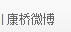
（2）
此处增加链接到关于康桥
9. 适当放大康桥动态新闻的缩略图。
10.将康桥荣誉改为与康桥纪事相同的版式
（此项修改请于5日内完成）

二、用户服务方面
1. 在线客服更换新的QQ，并且客服QQ减少至5个，由被维护方提供QQ账号。
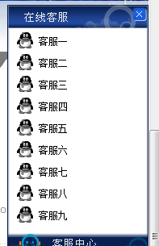
2.服务平台增加说明文字，注明服务平台的使用方法。
三、关于电子期刊上传
维护方在被维护方需要上传电子期刊时给予支持。
备注：第一、二项服务请维护方于10日内进行改动，第三项维护方在维护期内提供随时支持。

维护方： 被维护方：

年 月 日

